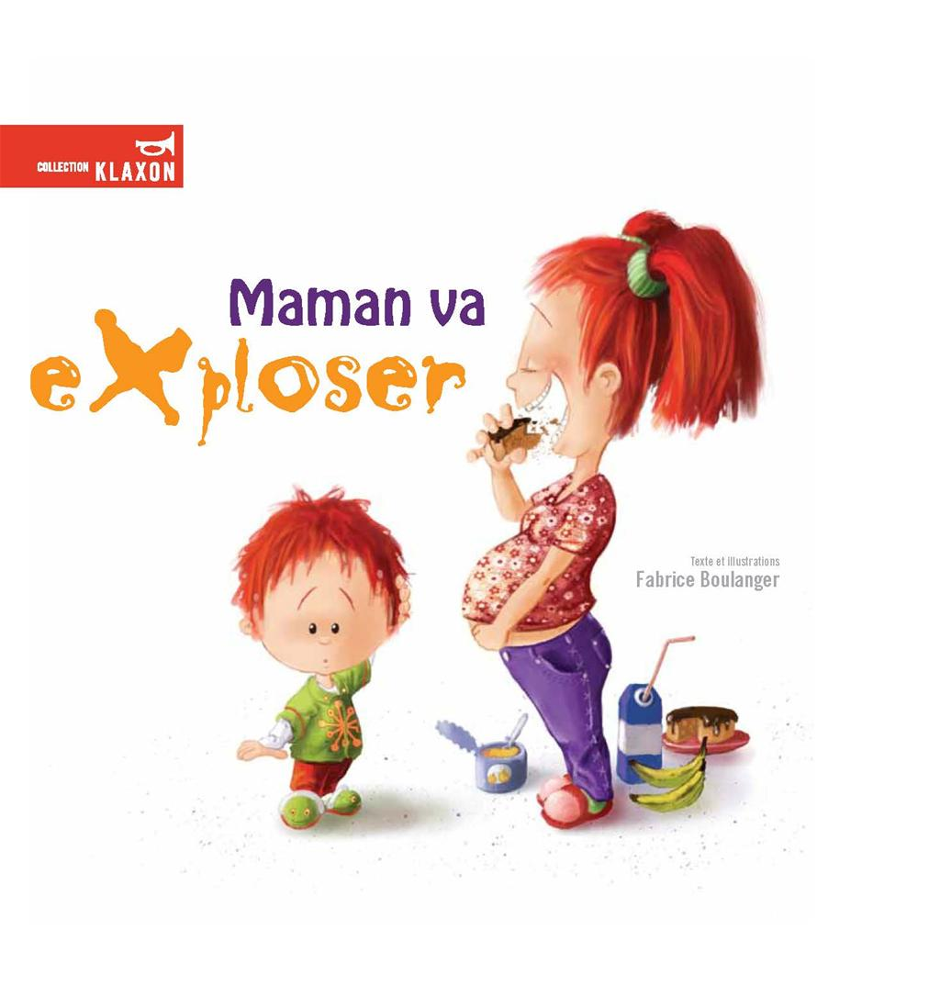
1
LECTURE À VOIX HAUTE

Titre du livre : Maman va exploser
Intention : Pourquoi maman mange tout le temps ?
*** Ce livre serait le premier d’une séquence permettant d’exploiter les contenus dans le domaine grossesse et naissance. ***
ATTENTION : Ce livre existe maintenant sous une nouvelle forme aux Éditions de la Bagnole. Cette planification de lecture est construite à partir de l’ancienne version aux Éditions Lauzier Jeunesse, des ajustements mineurs sont à prévoir.
AVANT  la lecture | 1-Observer la page couverture.  - Que se passe-t-il sur l’image ?  - Que fait la maman ?  - Pourquoi la maman-t-elle a un gros ventre ?  - Comment semble se sentir le petit garçon ?  - Comment semble se sentir la maman ?  - De quoi parlera cette histoire ?  2-Lire le titre et faire faire des hypothèses aux élèves.  - Pourquoi dit-on que maman va exploser ?  - Va-t-elle vraiment exploser ?  3-Regarder la 4e de couverture.  - Est-ce que les images nous donnent plus d’indices sur ce qui se passera dans l’histoire ?  4-Donner le résumé de l’histoire. Lire le résumé ci-dessous plutôt que la description inscrite sur le livre.  Maman va exploser. Je ne comprends pas ce qui arrive, elle mange tout le temps. Son ventre grossit à vue d’œil et papa se contente de sourire. Au secours ! S’il ne fait rien, j’en suis sûr, maman va exploser.  5-Poursuivre le questionnement des élèves quant à leurs hypothèses sur ce qui se passera dans cette histoire.  - Avec tous les indices que nous avons (image de la page couverture, titre, image de la 4e de couverture et le résumé), que se passera-t-il dans cette histoire selon toi ?  - Crois-tu que maman va vraiment exploser ?  - Pourquoi maman mange tout le temps ?  6-Nommer explicitement l’intention de lecture.  - On va lire le livre pour découvrir pourquoi maman mange tout le temps.
PENDANT  la lecture | 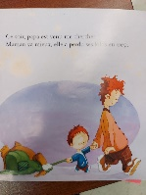  1-S’arrêter après la page où papa vient chercher le petit garçon.  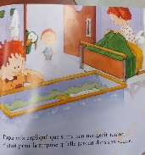  2-Cacher la page suivante où on voit le petit lit de bébé à l’hôpital.  3-Questionner les élèves sur la suite.  - Pourquoi la maman a-t-elle perdu son poids ?  - As-tu une nouvelle idée pourquoi elle mangeait autant ?  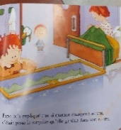  4-Dévoiler la page avec le petit lit de bébé.  - Les laisser observer un peu avant de lire le texte.  5-Lire le texte de cette page et questionner.  - Qu’est-ce que la maman gardait dans son ventre ?
APRÈS  la lecture | 1-Revenir sur l’intention de lecture.  - Quelle était notre intention de lecture ?  - Finalement, pourquoi maman mangeait tout le temps ?  2-Poursuivre le questionnement.  - Est-ce que la maman a vraiment explosé ?  - Est-ce que tu connais une femme qui a un bébé dans son ventre en ce moment ?  - Est-ce que tu sais si maman mangeait beaucoup quand tu étais dans son ventre ?  - Avait-elle des goûts alimentaires particuliers ?  3-Inviter les élèves à demander la leur maman comment c’était quand ils étaient dans leur ventre.  Exemples de questions à demander à maman :  - Est-ce que je bougeais beaucoup?  - Est-ce que je bougeais plus le jour ou la nuit ?  - Avais-tu des envies alimentaires particulières ? Si oui, lesquelles ?  - Savais-tu d’avance si j’étais un garçon ou une fille ?  - As-tu des photos de tes échographies ?  - As-tu un album de bébé ? Est-ce que je peux le regarder avec toi ?
Prolongements possibles | - Chaque enfant peut créer son petit livre sur son histoire dans le ventre de sa maman. Un peu comme un journal de grossesse. Les enfants pourraient aussi présenter ce livre aux autre élèves de la classe. Plusieurs présentations sont possibles : présentation orale classique, kiosques style <<cabinet de curiosité>>, coin bibliothèque réservé à cet effet, partage en dyades…  - Organiser le coin poupée en clinique de suivi de grossesse. Plusieurs accessoires peuvent être laissés à la disposition des enfants (trousse médicale, sarreau, photo d’échographie, images de mamans enceintes, images de bébés naissants…).  - Orthographes approchées : maman, papa, bébé, etc.

